

**МУНИЦИПАЛЬНОЕ БЮДЖЕТНОЕ ОБЩЕОБРАЗОВАТЕЛЬНОЕ УЧРЕЖДЕНИЕ**

**«СРЕДНЯЯ ОБЩЕОБРАЗОВАТЕЛЬНАЯ ШКОЛА с.ДАЧУ-БОРЗОЙ ГРОЗНЕНСКОГО МУНИЦИПАЛЬНОГО РАЙОНА» ЧЕЧЕНСКОЙ РЕСПУБЛИКИ**

**Муниципальни бюджетни юкъарадешаран урхалла**

**«Грозненски муниципальни к1оштан ДОЧУ-БОрзера юккъера юкъарадешаран школа»**

**366025,ЧР,Грозненский муниципальный район,с.Дачу-Борзой,ул.А-Х.Кадырова,28 т. 8928-004-02-69**

**Отчет о мероприятиях по антикоррупционной направленности в**

**МБОУ «СОШ с. Дачу-Борзой» за II квартал 2019 г.**

В МБОУ «СОШ с. Дачу-Борзой» ведется целенаправленная работа по антикоррупции, целью которой является: создание нравственно-психологической атмосферы, направленное на эффективное профилактику коррупции в школе. В течении II квартала проведены следующие мероприятия:

**Родительское собрание «Как решить проблему коррупции?»** В мае проведены родительские собрания где с целью профилактики проведены беседы по следующим вопросам:

* Проведена беседа с членами родительского комитета и с родителями обучающихся на родительском собрании о недопущении поведения со стороны родителей обучающихся и воспитанников по отношению к работникам образовательного учреждения, которые могут быть расценены как факты коррупционных проявлений.
* организовано информирование участников ГИА и ЕГЭ и их родителей (законных представителей); определение ответственности должностных лиц, привлекаемых к подготовке и проведению ГИА и ЕГЭ за неисполнение, ненадлежащее выполнение обязанностей и злоупотребление служебным положением; обеспечение ознакомления участников ГИА и ЕГЭ с полученными ими результатами; организация получения, хранения, заполнения и выдачи документов государственного образца об основном общем образовании.

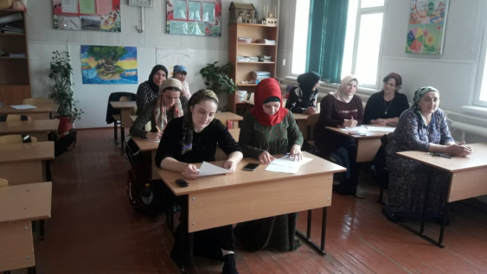

**Классные часы: «Быть честным»**

В апреле, мае Хасаев А.Ш. в соответствии с планом работы школы, провел беседы с учащимися 9-11 классов на тему: «Быть честными»

Цель проведения бесед –это воспитание ценностных установок и формирование гражданской позиции в отношении коррупции, а также воспитание патриотизма и чувства справедливости у подрастающего поколения.

Развивая тематику беседы, он рассказал учащимся о том, что такое коррупция, в каких жизненных сферах она проявляется, и какое отрицательное значение она имеет для социального общества. Учащиеся высказывали свою точку зрения по данной тематике в активном ключе, беседы прошли в благоприятной обстановке.

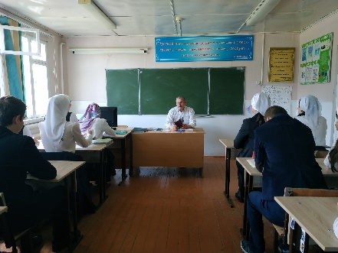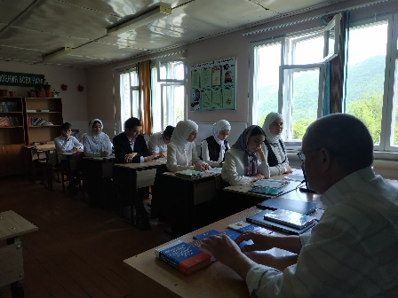

Зам.дир.по ВР : М.Н.Закраилова